# OUTPUTS

## C Programs:

2.   
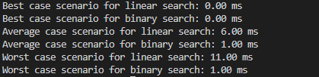

3.  
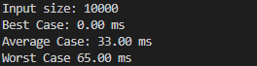

4.  
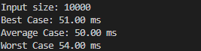

5.  
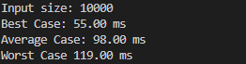

## Python Programs:

2.  
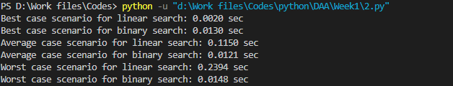

3.  
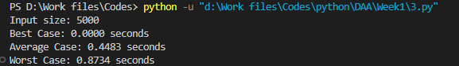

4.  
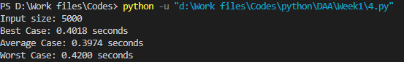

5.  
